

|  |  |  |  |  |
| --- | --- | --- | --- | --- |
| ***Estudante:*** | | | | |
| ***Turma: 3º*** | ***Turno:*** | ***Data de Aplicação:*** | | ***1º Bimestre*** |
| ***Prof(a). THIAGO FERREIRA*** | | | ***Nota Final:*** | |
| ***INÍCIO: TÉRMINO:*** | | | | |
| ***PROVA BIMESTRAL DE BIOLOGIA II*** | | | | |
| ***INSTRUÇÕES GERAIS***  1. Confira atentamente a construção da prova. Qualquer falha de impressão ou falta de folhas deve ser comunicada ao professor no prazo máximo de **15 (quinze) minutos.**  2. Inicie a prova identificando todas as páginas com seu **nome e turma.**  3. Resolva as questões nos locais correspondentes usando caneta com tinta azul ou preta. Responda a lápis somente quando determinado.  4. Utilize somente o material autorizado. É proibido o uso de qualquer tipo de corretivo; de aparelho celular.  5. Esta prova é individual. Ao término do tempo, levante o braço e aguarde o fiscal recolher a prova.  6. A posse e/ou uso de meios ilícitos para a execução da prova é(são) considerado(s) falta disciplinar grave, acarretando a atribuição de **grau ZERO.**  7. As questões indicadas com **\***são questões de desafio e correspondem a um ponto adicional.  8. Esta prova vale de **0 a 10 (dez)**  **9. Em provas de exatas é obrigatório apresentação do cálculo, para validação da questão. Caso não conste será anulada.** | | | | |

**01 - (Uncisal AL)**

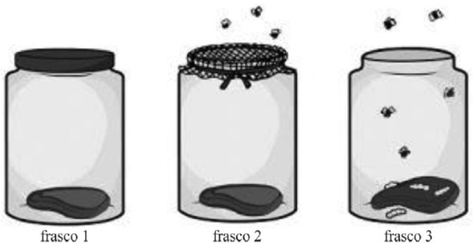

**Disponível em: http://odalismgenera.blogspot.com.  
Acesso em: out. 2019.**

O experimento representado anteriormente foi um dos primeiros utilizados para explicar, em meados do século XVII, a origem dos seres vivos. Nesse experimento, pedaços de carne foram deixados, por determinado período de tempo, em três diferentes frascos de vidro: um totalmente fechado, outro coberto com uma gaze fina e o terceiro aberto. Após alguns dias, observou-se que surgiram vermes apenas no frasco aberto, no qual moscas podiam entrar e sair.

Esse experimento foi muito importante para refutar a teoria segundo a qual a origem dos insetos ocorria por **(1,0)**

a) abiogênese.

b) panspermia.

c) criacionismo.

d) seleção natural.

e) evolução química.

**02 - (UECE)** Relacione, corretamente, as teorias sobre a origem da vida com suas respectivas características, numerando os parênteses abaixo de acordo com a seguinte indicação:

1. Abiogênese

2. Biogênese

3. Panspermia

4. Evolução molecular

( ) Afirma que a vida na Terra teve origem a partir de seres vivos ou de substâncias precursoras da vida proveniente de outros locais do cosmo.

( ) Surgiu a partir de evidências irrefutáveis de testes rigorosos realizados por Redi, Spallanzani, Pasteur e outros que chegaram à conclusão de que seres vivos surgem somente pela reprodução de seres da sua própria espécie.

( ) Considera que a vida surgiu por mecanismos diversos como, por exemplo, a partir da lama de lagos e rios, além da reprodução.

( ) A vida é resultado de um processo de evolução química em que compostos inorgânicos se combinam, originando moléculas orgânicas simples que se combinam produzindo moléculas mais complexas, até o surgimento dos primeiros seres vivos.

A sequência correta, de cima para baixo, é: **(1,0)**

a) 4, 1, 3, 2.

b) 3, 2, 1, 4.

c) 1, 4, 2, 3.

d) 2, 3, 4, 1.

**03 - (Unifor CE)** O que é vida? Para fazer uma discussão sobre o conceito de vida é necessário analisar as concepções existentes ao longo da história da humanidade. Há uma enorme diversidade de definições de vida, sendo Aristóteles (384 – 322 a.C.) o primeiro pensador que trabalhou com uma definição de vida, em seu tratado denominado “Da Alma”. O autor afirmou que os seres animados contêm um princípio de vida, denominada psykhé (alma), que os difere dos seres inanimados. O termo vida também está presente no Velho e Novo Testamentos. De acordo com a tradição cristã, a vida seria o oposto de morte, aquilo que nos salva da destruição. Durante o século XIX, com a descoberta dos ácidos nucleicos, a concepção de vida começou a ser diretamente relacionada com a genética.

ANDRADE; SILVA; CALDEIRA, 2009,  
A concepção de professores de Biologia sobre o conceito de vida. (adaptado)

Logo, conforme o texto acima, do ponto de vista do significado biológico, pode-se concluir que a concepção de vida está diretamente ligada: **(1,0)**

a) à existência de um princípio vital, que seria uma alma derivada diretamente de Deus.

b) à capacidade dos seres vivos de produzirem cópias de si mesmos.

c) aos nutrientes orgânicos capazes de fornecer energia para manutenção da vida.

d) à percepção de estímulos do ambiente e resposta imediata com movimentação ativa.

e) à existência de uma “alma” que regula o funcionamento do organismo e suas interações bioquímicas.

**04 - (FPS PE)** Para Aristóteles, o conceito de vida estava relacionado às potencialidades da alma, de forma hierárquica, relacionadas às capacidades de nutrição (crescimento e desenvolvimento), percepção sensorial (dor, movimento) e pensamento. Tal conceito possivelmente não se aplica a todos os seres vivos. Considerando experimentos que foram realizados para demonstrar os princípios de origem da vida, analise a figura abaixo:

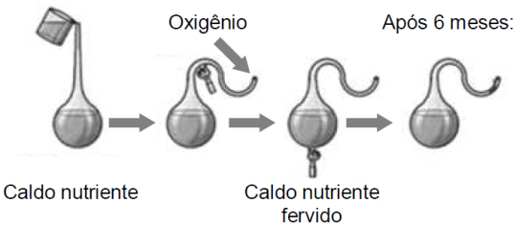

É correto afirmar que a ausência de organismos no frasco após 6 meses:

a) confirma que os seres procariontes surgiram por geração espontânea.

b) demonstra que o ar atmosférico é vital para o surgimento de organismos eucariontes.

c) refuta a hipótese da biogênese, uma vez que a presença de organismos no frasco independe da prévia existência de células vivas.

d) refuta a hipótese da abiogênese, uma vez que a presença de nutrientes ou ar atmosférico não é suficiente para a produção de células vivas.

e) confirma a hipótese da biogênese, uma vez que o surgimento de seres eucariontes depende da prévia existência de procariontes no frasco.

**05 - (UFPR)** Assinale a alternativa que relaciona corretamente os níveis tróficos dos organismos constituintes da teia alimentar representada abaixo. **(1,0)**

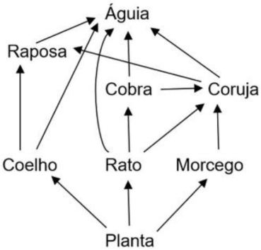

a) Plantas são produtores e águias e corujas são simultaneamente consumidores de 1ª, 2ª e 3ª ordens.

b) Coelhos, ratos e morcegos são consumidores de 1ª ordem, enquanto raposas são simultaneamente consumidores de 2ª, 3ª e 4ª ordens.

c) Ratos e morcegos são consumidores de 1ª ordem, enquanto a coruja atua simultaneamente como consumidor de 2ª, 3ª e 4ª ordens.

d) Cobras e corujas são simultaneamente consumidores de 2ª e 3ª ordens, enquanto águias atuam simultaneamente como consumidores de 2ª, 3ª, 4ª e 5ª ordens.

e) Plantas são produtores, enquanto raposas e águias são simultaneamente consumidores de 2ª, 3ª, 4ª e 5ª ordens.

**06 - (FPS PE)** Cadeia alimentar é a sequência unidirecional de matéria e energia trocada entre os seres vivos através da alimentação. Observe a imagem abaixo. **(1,0)**

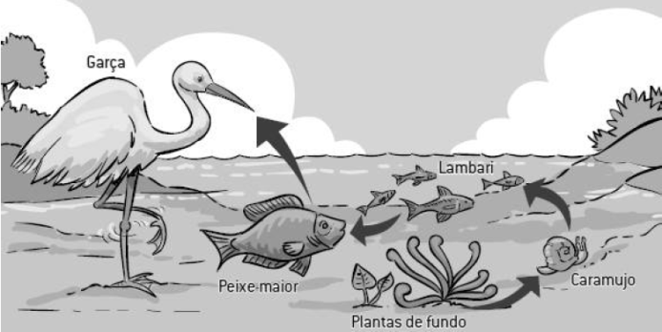

https://www.coladaweb.com/biologia/ecologia/cadeia-alimentar

Assinale quais organismos NÃO estão representados na cadeia alimentar acima.

a) Consumidores secundários

b) Decompositores

c) Produtores

d) Consumidores terciários

e) Consumidores primários

**07 – (Santa Casa SP)** A análise de uma cadeia alimentar formada por produtores e consumidores permite concluir que **(1,0)**

a) os produtores perdem grande parte da energia fixada na matéria orgânica e isso não ocorre na transferência de energia entre os consumidores.

b) os produtores transformam energia luminosa em energia química e consomem grande parte dela em seu metabolismo, sobrando menos energia para os consumidores primários.

c) cerca de 70% da energia química sintetizada pelos produtores é armazenada e pode ser utilizada integralmente por todos os consumidores.

d) a energia obtida pelos produtores segue um fluxo cíclico, no qual os consumidores sempre apresentam menos energia do que aqueles organismos que os antecederam.

e) cerca de 10% da energia solar que atinge os produtores é utilizada para a síntese da matéria orgânica, que será totalmente consumida pelos consumidores.

**08 – (IBMEC SP Insper)** A compreensão dos processos ecológicos que ocorrem em um ecossistema envolve a constatação de que a matéria e a energia se comportam de maneiras diferentes, tendo em vista a origem dos elementos químicos que compõem as moléculas constituintes dos organismos e a fonte energética primária que os abastece. Dessa forma, com relação à dinâmica de um ecossistema, é correto afirmar que **(1,0)**

a) a energia se comporta de maneira cíclica, cuja origem está nos organismos do primeiro nível trófico, os produtores.

b) a matéria e a energia apresentam a mesma origem e o mesmo destino, fluindo por todos os níveis tróficos.

c) a energia é parcialmente dissipada em cada nível trófico, até seu total retorno aos seres classificados como autótrofos.

d) a matéria se comporta de maneira cíclica, de modo que os microrganismos exercem papéis fundamentais na biogeoquímica.

e) a matéria obedece um fluxo unidirecional, cujo destino final são os seres decompositores.

**09 – (UnirG TO)** O esquema abaixo representa uma cadeia trófica.

Gramínea  inseto  bem-te-vi  gavião

Analise atentamente essa cadeia e marque alternativa correta em relação ao nível de energia: **(1,0)**

a) No bem-te-vi existe maior quantidade de energia do que no inseto;

b) Na gramínea existe menor energia do que no gavião;

c) No inseto existe maior energia do que no bem-te-vi;

d) No bem-te-vi existe maior energia do que na gramínea.

**10 – (PUC RS)** Produtividade é o termo dado à capacidade que alguns seres vivos têm de converter a energia luminosa assimilada na fotossíntese em biomassa. Considere as informações a seguir sobre os fluxos de energia e matéria.

I. A produtividade primária bruta (PPB) corresponde à quantidade total de energia luminosa convertida em biomassa por um ser vivo.

II. A produtividade primária líquida (PPL) corresponde à energia que estará à disposição do nível trófico seguinte, somada à energia derivada da fotossíntese.

III. Os produtores podem ser tanto fotossintetizantes quanto quimiossintetizantes.

Estão corretas as afirmativas **(1,0)**

a) I e II, apenas.

b) I e III, apenas.

c) II e III, apenas.

d) I, II e III.

**\*11 – (EXTRA) (Famerp SP)** John Needham ferveu uma quantidade de caldo de carne de carneiro, encerrou-o em um frasco de vidro e selou a boca do frasco com uma rolha de cortiça e mástique, uma argamassa resinosa. Como precaução adicional, ele aqueceu o frasco em cinzas quentes para matar qualquer coisa viva que pudesse ter permanecido nele após a fervura e a vedação. Ao abrir o frasco depois de alguns dias, Needham examinou o caldo e viu que ele pululava de vida e animais microscópicos das mais variadas dimensões.

(Hal Hellman. *Grandes debates da ciência*, 1999. Adaptado.) **(1,0)**

a) Qual teoria sobre a origem da vida o experimento de Needham reforçou? O que essa teoria defende?

________________________________________________________________________________________________________________________________________________________________________________________________________________________________________________________________________________________________________________________________________

b) Louis Pasteur, contrariando a teoria defendida por Needham, colocou caldo de carne em um balão de vidro com um longo gargalo, que em seguida foi curvado em forma de “S”. Esse caldo foi fervido e permaneceu estéril por muito tempo, mesmo com o vidro aberto. Por que não surgiram micro-organismos nesse caldo, mesmo com o frasco aberto? Por que foi importante manter o frasco aberto?

____________________________________________________________________________________________________________________________________________________________________________________________________________________________________________________________________________________________________________________________________________________________________________________________________________________________________________________________________________________________________________